ГБОУ Гимназия №1505
«Московская городская педагогическая гимназия–лаборатория»

Диплом

Влияние антибиотиков и антисептиков на бактерии

Автор: ученик 10 класса «Б»
Ульянов Георгий
Руководитель: Саленко В.Б.

Москва
2015 - 2016 гг.
Содержание
Введение
- Антибиотики: их виды и особенности …5
  - Пенициллины …5
  - Цефалоспорины …6
  - Аминогликозиды …7
  - Тетрациклины …8
  - Макролиды …9
- Антисептики: их виды и особенности ..11
- Йод ..11
- Октенисепт ..12
- Мирамистин ..13
- Антисептический гель Sanitelle ..14
- Проведение и результаты эксперимента ..15
- Заключение ..30
Список литературы ..31

Введение
Актуальность. В наше время появляется все больше и больше различных лекарственных препаратов, которые помогают нам, справится с различными болезнетворными бактериями и вирусами. Наш иммунитет уже не в состоянии выдержать все «препятствия», которые часто ему встречаются.
У человечества появился уникальный препарат, который называется антибиотик. Дословно, это означает «против жизни». Сегодня антибиотики являются одними их самых используемых лекарств на планете. Антибиотики предотвращают такие тяжелые заболевания, как язва и туберкулез. Но не все знают, что эти чудодейственные лекарства бывают разного типа и могут наносить вред самому организму.
Не только антибиотики помогают иммунной системе человека. Уже в 1870 году врачи активно начали использовать антисептики, что привело к снижению осложнений и даже смертей в операционной деятельности. И по сей день люди используют эти препараты при различных ранах и заражениях.
На сегодняшний день в аптеках существует большой выбор лекарств. К сожалению, люди не идут за помощью к врачу, а ставят диагноз сами. Часто они приобретают антибиотик или антисептик неправильного действия, то есть он может помочь только при каких-то определенных заболеваниях
Цель моего диплома узнать принцип действия различных антибиотиков и антисептиков, а также установить их спектр действий.
Проблема моего диплома заключается в том, что моя практическая работа должна быть связана с болезнетворными бактериями, а так как проведение таких экспериментов в гимназии запрещено, я постараюсь найти другой выход.
Задачи моего диплома
- Понять и объяснить, что же вообще такое антибиотик и антисептик, в чем их различия.
- Провести эксперимент, в котором выясниться действие антибиотиков и антисептиков от разных производителей на бактерии.
- Описать эксперимент, зафиксировать данные и сделать выводы
В качестве литературы я выбрал несколько книг, специализированных на медицине. Я сделал такой выбор, потому что в них подробно и доступно описана информация об антисептиках и антибиотиках.

- Антибиотики: их виды и свойства
- Пенициллины
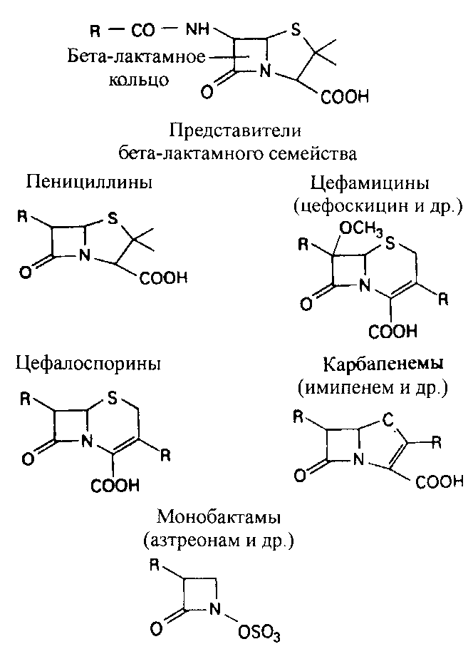
Самые первые антибиотики, которые были изучены, являются пенициллинами. Впервые они были обнаружены Александром Флемингом 28 сентября 1928 года. Пенициллины относятся к группе бета-лактамных антибиотиков. Лактамы – это циклические амиды, которые в свою очередь имеют -CONR1R2 группу.[1]
Пенициллины разделяют на две группы: природные и полусинтетические.[1]
- Природные пенициллины
Примером природного пенициллина является бензилпенициллин. Он – первый природный антибиотик, который нашли и изучили. Не смотря на то, что бензилпенициллин уже давно известен, его продолжают использовать в фармацевтике. Бензилпенициллин выделяется тем, что у него сильное антибактериальное действие и низкая токсичность, также отмечается его дешевизна по сравнению с другими антибиотиками. Но у него есть недостатки, например, приобретенная устойчивость стафилококков, пневмококков, гонококков, бактероидов. Из-за этого некоторые лекарства данной группы могут не помочь болеющему человеку. Помимо того, существует аллергические реакции, например, отек Квинке.[1]
- Полусинтетические пенициллины
Примером полусинтетического пенициллина является оксациллин. В отличие от других представителей пенициллинов он устойчив к пенициллиназе, ферменту, который позволяет расщепить бета-лактамные антибиотики. Это фермент синтезируют примерно от 80% до 90% видов стафилококков. Своими свойствами он схож с бензилпенициллином, но все же хуже всасывается в желудочно-кишечном тракте, чем бензилпенициллин.[2]
- Цефалоспорины
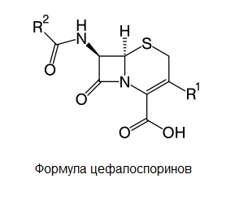
Цефалоспорины – одна из самых больших групп антибиотиков. Цефалоспорины – группа бета-лактамных антибиотиков, в основе которых лежит 7-аминоцефалоспорановая кислота.[1]
Цефалоспорины разделяют на 4 поколения. Первое поколение цефалоспоринов имеет узкий спектр активности. Примером антибиотика первого поколения цефалоспоринов является цефазолин. Следующие цефалоспорины проявляют себя с большим спектром активности на грамотрицательные бактерии, которые относится ко второму поколению. Примером служит цефуроксим. В третьем поколении увеличивается спектр еще больше. Одним из таких антибиотиков является цефотаксим. Наконец, четвертое поколение охватывается почти весь спектр бактерий и к тому же увеличивается устойчивостью к ферментам расщепляющие их. Таким антибиотиком является цефепим. Все перечисленные примеры вводятся парентерально, то есть через инъекции. На самом деле существуют цефалоспорины, которые вводятся перорально, то есть через рот.[1]
В своей научной практике я буду использовать новейшие антибиотики, поэтому опишу свойства только четвертого поколения.
Огромным плюсом цефалоспоринов является большой спектр действий, а также маленькой токсичностью, из-за чего они пользуются большим спросом. Они довольно дешево стоят, что также относится к положительным характеристикам (средняя цена за цефепим – 60 рублей). Одним из минусов являются частые нежелательные последствия, такие как тошнота, рвота, различные аллергические реакции.[2]
- Аминогликозиды
Аминогликозиды – неорганические вещества, содержащие в себе гликозидную связь, соединённую с аминоциклическим кольцом. Главное их отличие от других антибиотиков – активность по отношению грамотрицательных бактерий.[1]
Существует разделение между всеми бактериями, одно из таких – окраска по Граму. Бактерии делятся на два вида: грамотрицательные и грамположительные. Бактерии окрашивают с помощью анилиновых красителей те, кто окрашиваются – грамположительные, нет – грамотрицательные. Этот метод позволяет различить бактерии по биохимическим свойствам их мембран.[2]
Аминогликозиды действует быстрее, чем бета-лактамные антибиотики, и почти не имеют аллергических реакций, но в тоже время они более токсичны. Антибиотики этой группы могут оказывать плохое влияние на почки, слуховой и вестибулярный аппарат. В основном это связано с пожилым возрастом, высокими дозами или длительным применением.[1]
Аминогликозиды практически не всасываются в желудочно-кишечный тракт, поэтому их вводят парентерально или назначают перорально перед операциями на толстом кишечнике. Они хуже проходят различные организменные барьеры, такие как гематоэнцефалический и гематоофтальмический. У этих антибиотиков наблюдается синергизм с пенициллинами и цефалоспоринами (но не при введении в одном шприце!). Также наблюдаются увеличение токсических эффектов при совместном употреблении с нефро- и ототоксичными препаратами. Пневмококки устойчивы к аминогликозидам, поэтому применение аминогикозидов при пневмонии является ошибочным. Стрептококки также малочувствительны к данной группе антибиотиков. Довольно часто их используют вместе с пенициллином из-за их синергизма. [1]
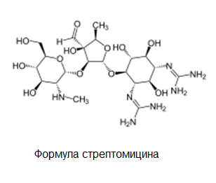
В практической части я буду использовать стрептомицин.
Стрептомицин – аминогликозид первого поколения. Он наиболее вестибулотоксичен, но в тоже время наименее нефртототоксичен среди прочих аминогликозидов. В настоящее время им лечат туберкулез, бруцеллёз и чуму.[2]
- Тетрациклины
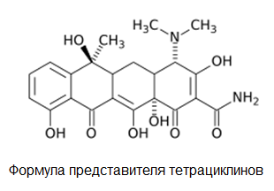
Тетрациклины – это группа антибиотиков, относящихся к вторичным метаболитам (продуктам метаболизма различных соединений). По большей части у них бактериостатическое, нежели чем бактерицидное действие. Тетрациклины имеют большой спектр активности, но в тоже время возможна вторичная резистентность у многих бактерий. У них также наблюдается высокая частота нежелательных реакций. Нежелательные реакции иногда проявляются в качестве нарушения белкового обмена, гиперозатемия, тошнота, рвота, диарея, гастрит и гепатокичность (иногда даже некроз тканей печени).[1]
Тетрациклины проявляют антагонизм при реакциях с катионами кальция, магний и алюминия, которые содержатся в продуктах. Следовательно, уменьшается его биодоступность. Биодоступность – это количество лекарства, доходящее до места действия в организме. Также наблюдается синергизм с макролидами и линкозамидами.[1]
Данная группа антибиотиков хорошо действует на грамположительные кокки. Помимо того она воздействуют на грамположительные и грамотрицательные палочки, например, листерии, вибрионы, бартонеллы и прочие.
- Макролиды
Макролиды – группа антибиотиков имеющее в своем составе 14-, 15- или 16-членное лактонное кольцо, к которому присоединены один или несколько углеводных остатков.
- 14-членные
Примером 14-членного макролида является эритромицин. Он является одним из самых безопасных антибиотиков. Всасывается в желудочно-кишечный тракт не полностью, а его биодоступность граничит от 30 до 65%, снижается в присутствии пищи. Плохо проходит через гематоэнцефалический и гематоофтальмический барьер. В отличие от других антибиотиков основное действие – бактериостатическое, то есть предотвращение размножения бактерий. Отмечается низкая токсичность и отсутствие перекрестной аллергии с бета-лактамными антибиотиками.[1]
- 15-членные (азалиды)
Примером 15-членного макролида является азитромицин, более известный как сумамед. В отличие от эритромицина он более эффективно действует на гонококки и гемофильные палочки, повышенная биодоступность, меньше зависит от пищи, лучшая переносимость и боле высокие концентрация в тканях.[1]
- 16-членные
Примером 16-членного макролида является спирамицин. В отличие от эритромицина он активен против некоторых пневмококков и резистентных к 14- и 15-членным макролидам, биодоступность не зависит от пищи, действует на криптоспоридии и токсоплазмы, лучше переносится, чем другие макролиды.[1]
Итак, мы выяснили общие свойства 5 групп антибиотиков: пенициллинов, цефалоспоринов, аминогликозидов, тетрациклинов и макролидов.

- Антисептики
- Йод
Йод – антисептик для местного и наружного применения. Для дезинфекции используют 5% спиртовой раствор йода или в растворе йодида калия (раствор Люголя). Йод считается хорошим антисептиком, так как у него сильные окислительные свойства. Его раствор настолько сильный, что способен сжечь даже часть пораженной кожи. Йод хорошо всасывается через кожу и слизистые оболочки.[2]
Йод был открыт химиком Бернаром Картуа в 1811 году. Он смог выделить его из золы морских водорослей. В медицине его первый использовал Жан Люголь в 1829 году при туберкулезе.
Раствор Люголя используют как наружное средство, например, для смазывания гортани или слизистой оболочки.
5% раствор йода используют для обрабатывания ран, порезов, ссадин.
Препараты активны по отношению к грамположительным и грамотрицательным бактериям.[2]

- Октенисепт
Октенисепт – антисептик для местного и наружного применения. Его основные вещества - октенидина дигидрохлорид, феноксиэтанол. Препарат активен по отношению к грамположительным и грамотрицательным бактериям, а также некоторым вирусам. Практически не всасывается через кожу и слизистые оболочки.[2]
Октенидина дигидрохлорид – вещество, имеющее антимикробную активностью.
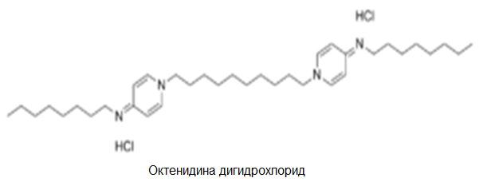
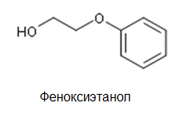
Феноксиэтанол – это жидкость, имеющее мощное антибактериальное свойства, хорошо растворяется в воде. Также феноксиэтанол является консервантом, помогающим сохранить химическую формулу антисептика. [2]
Октенисепт используют для обрабатывания ран и ожогов, дезинфицирования кожи и слизистых перед диагностическими и оперативными мероприятиями. [2]

- Мирамистин
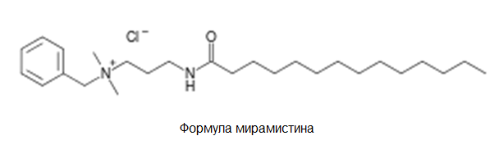
Мирамистин – антисептик, обладающий противовоспалительным действием. Препарат активен в отношении грамположительных и грамотрицательных бактерий, грибком и некоторых вирусов. Антисептик не всасывается через кожу и слизистые оболочки.[2]

Мирамистин воздействует на оболочку бактерии, разрушая её и органоиды, которые находятся внутри неё. Антисептик не вызывает аллергию и раздражение.[2]

- Антисептический гель для рук Sanitelle
Sanitelle – антисептический гель для рук с экстрактом Алоэ Вера и витаминов E. Состав: спирт этиловый 66,2%, деионизированная вода, глицерин, пропиленгликоль, экстракт Алоэ Вера, витамин E, функциональные добавки.
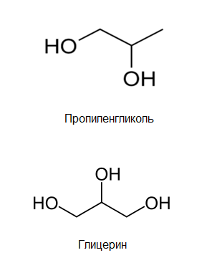
Этиловый спирт – одноатомный спирт, является хорошим растворителем. Его нередко используют в антисептических препаратах. Пропиленгликоль – вязкая жидкость с характерным запахом. Пропилен является хорошим растворителем для некоторых веществ, таких как масла, альдегиды и кетоны. Глицерин – трехатомный спирт, имеет вид вязкой и прозрачной жидкости. Глицерин использую для сохранения и увеличения степени вязкости жидкости.
- Проведение и результаты эксперимента
Я решил поставить эксперимент над бактериями для проверки их свойств. Для проведения опыта мне понадобилось:
- 50 чашек Петри
- Вода
- Агар-агар, 60г
- Глюкоза, 30г
- Представители каждого класса антибиотиков и антисептиков
- Емкость для варки питательной среды
- Емкость для приготовления раствора антибиотика нужной концентрации
- Мерный стакан
Сначала я подготовил питательную среду. Для этого я отсчитал 60г агар-агара, 30г глюкозы и 2 литра воды. Я поставил смесь на огонь на 30 минут, чтобы агар-агар растворился. Когда смесь была готов, я разлил её по чашкам Петри. Я подождал 30 минут, чтобы питательная среда застыла.
Мы с УЦИМТ решили, что пробу бактерий можно взять изо рта, что собственно и сделали. Мы решили, что так будет правильнее, потому что в основном антибиотики используют для устранения вредоносных бактерий, живущих в нас, а не в окружающем мире. Поэтому брать колонию бактерий из других источников было бы не совсем правильно.
Мы оставили чашки Петри в теплом и темном месте. Через 7 дней в чашках Петри уже выросли колонии. Вот одна из таких (снимок сделан через микроскоп):

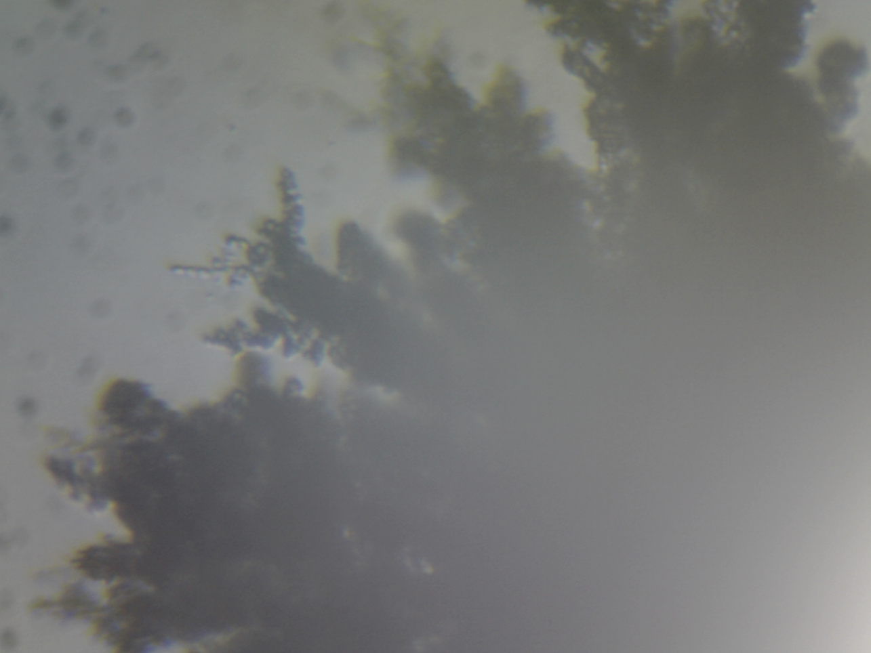
Я замерил количество колоний в каждой чашке Петри. В институте мы определили, что колонии, которые выросли относятся к Streptococcus pyogenes. Дальше я начал эксперимент. Я заранее подготовил раствор с нужной концентрацией каждого антибиотика. Концентрация водного раствора была такая же, как и концентрация антибиотика у человека в крови. Антисептик я не разбавлял, так как чаще всего их используют для наружного применения, следовательно, концентрация, что на руках, что в чашке Петри должна быть одинакова. Я разлил антибиотики и антисептики по чашкам Петри, предварительно промаркировав их, и оставил на час.
 | Название препарата
 | Флемаксин | Цефазолин | Гентамицин | Тетрациклин | Сумамед
Концентрация антибиотика, мкг/мл | 5 | 185 | 12 | 10 | 1

Я вылил препараты и получил такие результаты:

 | Пенициллин, кол-во колоний
 | 1 чашка | 2 чашка | 3 чашка | 4 чашка | 5 чашка
Начало эксперимента | 53 | 24 | 71 | 21 | 31
1 час после эксперимента | 22 | 17 | 53 | 10 | 18
2 часа после эксперимента | 21 | 14 | 40 | 9 | 14
24 часа после эксперимента | 20 | 13 | 40 | 8 | 14
48 часов после эксперимента | 12 | 7 | 28 | 6 | 14

 | Цефалоспорин, кол-во колоний
 | 1 чашка | 2 чашка | 3 чашка | 4 чашка | 5 чашка
Начало эксперимента | 103 | 60 | 37 | 39 | 32
1 час после эксперимента | 58 | 47 | 20 | 27 | 16
2 часа после эксперимента | 52 | 40 | 18 | 25 | 15
24 часа после эксперимента | 29 | 39 | 15 | 25 | 15
48 часов после эксперимента | 48 | 46 | 28 | 31 | 29

 | Аминогликозид, кол-во колоний
 | 1 чашка | 2 чашка | 3 чашка | 4 чашка | 5 чашка
Начало эксперимента | 58 | 82 | 78 | 124 | 192
1 час после эксперимента | 43 | 51 | 44 | 72 | 91
2 часа после эксперимента | 43 | 49 | 44 | 62 | 85
24 часа после эксперимента | 31 | 42 | 40 | 33 | 50
48 часов после эксперимента | 44 | 60 | 53 | 48 | 63

 | Тетрациклин, кол-во колоний
 | 1 чашка | 2 чашка | 3 чашка | 4 чашка | 5 чашка
Начало эксперимента | 20 | 44 | 19 | 69 | 105
1 час после эксперимента | 19 | 42 | 16 | 48 | 80
2 часа после эксперимента | 17 | 42 | 12 | 45 | 74
24 часа после эксперимента | 17 | 42 | 12 | 45 | 74
48 часов после эксперимента | 17 | 42 | 13 | 44 | 75

 | Макролид, кол-во колоний
 | 1 чашка | 2 чашка | 3 чашка | 4 чашка | 5 чашка
Начало эксперимента | 150 | 18 | 76 | 7 | 120
1 час после эксперимента | 87 | 8 | 50 | 4 | 72
2 часа после эксперимента | 81 | 5 | 45 | 4 | 67
24 часа после эксперимента | 59 | 2 | 37 | 4 | 46
48 часов после эксперимента | 45 | 0 | 36 | 4 | 41

 | Йод, кол-во колоний
 | 1 чашка | 2 чашка | 3 чашка | 4 чашка | 5 чашка
Начало эксперимента | 142 | 172 | 208 | 166 | 158
1 час после эксперимента | 108 | 132 | 185 | 108 | 96
2 часа после эксперимента | 100 | 120 | 176 | 96 | 92
24 часа после эксперимента | 95 | 110 | 178 | 100 | 90
48 часов после эксперимента | 129 | 154 | 183 | 137 | 125

 | Октенисепт, кол-во колоний
 | 1 чашка | 2 чашка | 3 чашка | 4 чашка | 5 чашка
Начало эксперимента | 34 | 164 | 5 | 129 | 6
1 час после эксперимента | 30 | 105 | 5 | 98 | 4
2 часа после эксперимента | 24 | 103 | 4 | 92 | 2
24 часа после эксперимента | 23 | 98 | 4 | 96 | 2
48 часов после эксперимента | 23 | 97 | 4 | 96 | 2

 | Мирамистин, кол-во колоний
 | 1 чашка | 2 чашка | 3 чашка | 4 чашка | 5 чашка
Начало эксперимента | 53 | 24 | 71 | 21 | 31
1 час после эксперимента | 22 | 17 | 53 | 10 | 18
2 часа после эксперимента | 21 | 14 | 40 | 9 | 14
24 часа после эксперимента | 20 | 13 | 40 | 8 | 14
48 часов после эксперимента | 12 | 7 | 28 | 6 | 14

 | Sanitelle, кол-во колоний
 | 1 чашка | 2 чашка | 3 чашка | 4 чашка | 5 чашка
Начало эксперимента | 336 | 6 | 123 | 126 | 109
1 час после эксперимента | 328 | 6 | 125 | 130 | 109
2 часа после эксперимента | 328 | 7 | 125 | 134 | 113
24 часа после эксперимента | 329 | 8 | 129 | 138 | 115
48 часов после эксперимента | 345 | 9 | 138 | 149 | 127

 | Контрольный
 | 1 чашка | 2 чашка | 3 чашка | 4 чашка | 5 чашка
Начало эксперимента | 193 | 267 | 239 | 135 | 154
1 час после эксперимента | 193 | 273 | 242 | 144 | 168
2 часа после эксперимента | 195 | 279 | 249 | 150 | 170
24 часа после эксперимента | 200 | 314 | 256 | 161 | 182
48 часов после эксперимента | 208 | 330 | 287 | 174 | 199

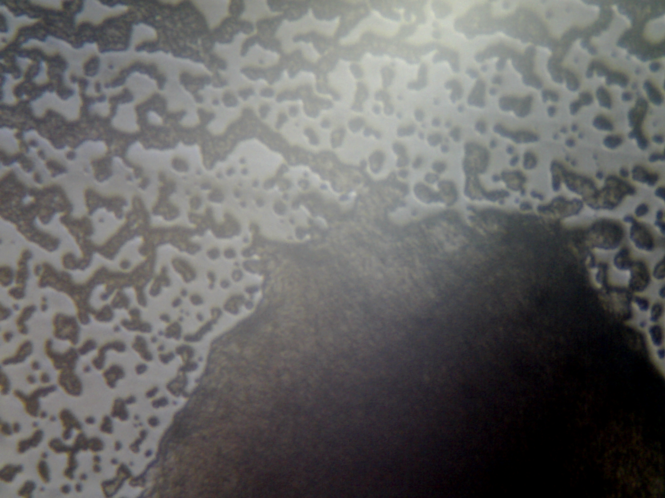
Рис.1 Бактерии под воздействием мирамистина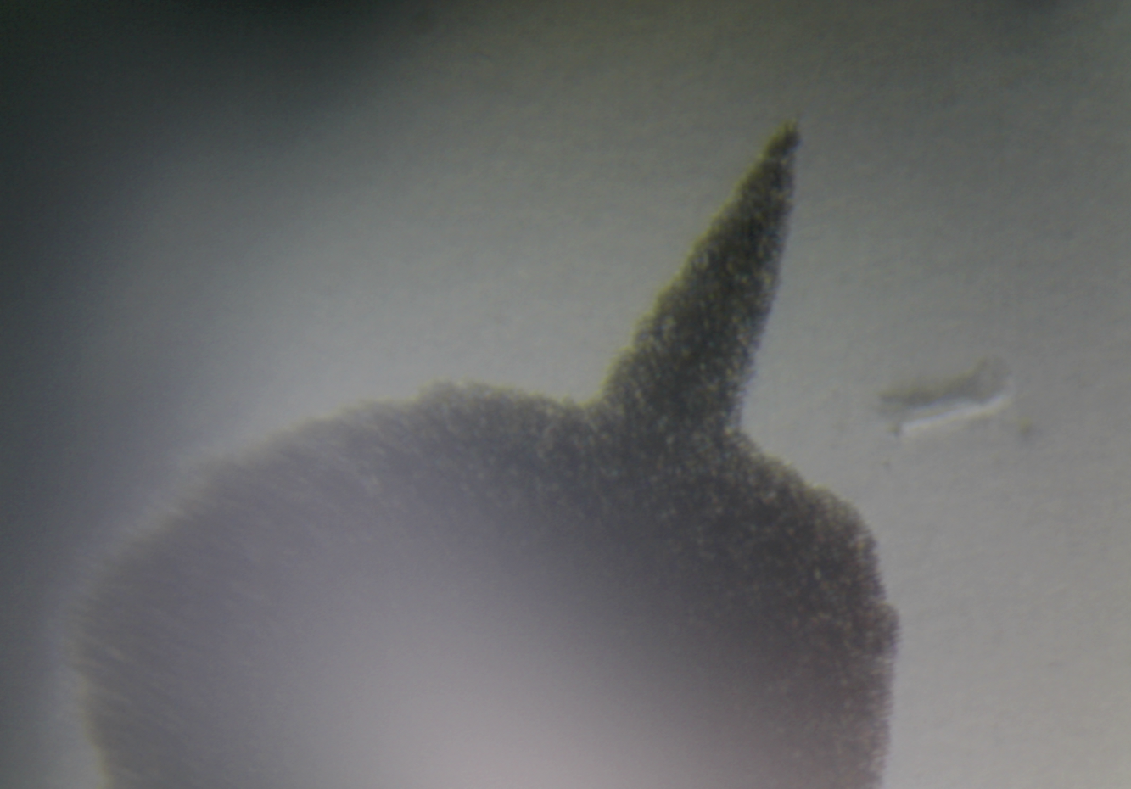
Рис. 2 Бактерии под воздействием йода
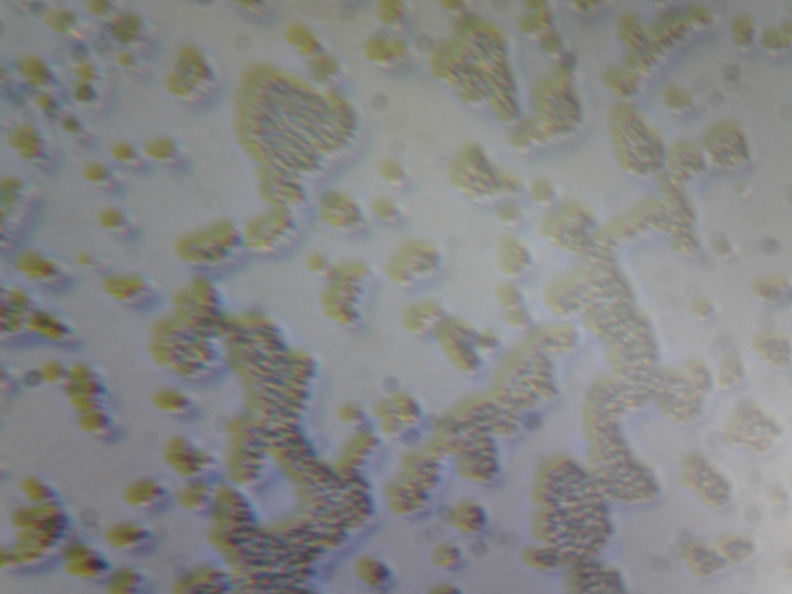
Рис 3. Бактерии под воздействием сумамеда (макролиды)
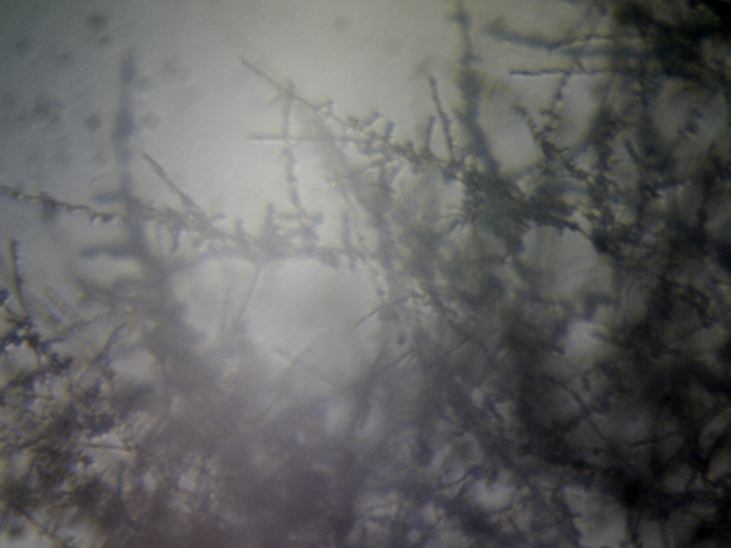
Рис 4. Распространение колонии
По результатам мы видим, что из антибиотиков лучше всего справились пенициллин и макролид. Это обуславливается их активность в отношении стрептококков. Среди антисептиков лучшим стал мирамистин, скорее всего это связано с высокой активностью в отношении стрептокков.

- Заключение
Мы можем сказать, что все антибиотики и антисептики (кроме Sanitelle) справились с поставленной задачей – доказали свои свойства. Антисептический гель для рук не проявил свои антимикробные свойства. Скорее всего, это связано с тем, что этанола мало в составе, и он не может разрушить мембрану бактерии из-за чего становится бесполезным. Это доказывается из сравнения результатов этой группы и контрольной.
По моим результатам можно увидеть, что некоторые колонии после применения на них антибиотика через 2 дня начинали расти снова. Мы можем предположить, что антибиотика просто не хватило. Возможно, если бы мы продолжали эксперимент и постоянно доливали антибиотик, то через определенное время их бы там не было вообще. Именно из-за этого врачи прописывают пить антибиотик курсом, а не один – два дня. Наше предположение не стойкое, так как у нас была маленькая выборка. Мы должны были взять больше чашек Петри для каждого препарата, чтобы мы могли утверждать так.
Также мы можем предположить, что выжившие бактерии приобрели резистентность к добавленному к ним антибиотику, что и вызвало дальнейший рост. Это предположение также находится под вопрос, так как мне неизвестно сколько времени и какие условия нужны бактериям для приобретения резистентности к выбранному антибиотику.

Список литературы
- Современная антимикробная химиотерапия. Л.С. Страчунский, С.Н. Козлов. Руководство для врачей
- Практическое руководство по антиинфекционной химеотерапии. Под редакцией: Л.С. Страчунского, Ю.Б. Белоусова, С.Н. Козлова

